S/Y SEA-BEE

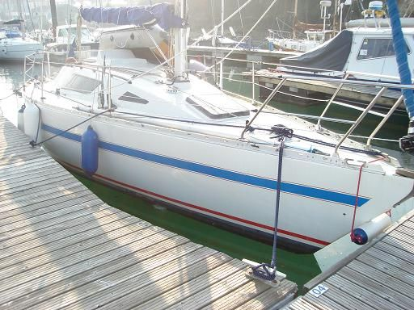

Dane techniczne:
Typ: Target 30
długość całkowita: 9,27 m
szerokość: 3,20 m
zanużenie: 1,90 m
załoga: 6 osób

Jacht produkcji stoczni Palmer Marine. Jednostka turystyczno-regatowa klasy pół tony, która oprócz regatowego zacięcia oferuje pełny komfort żeglugi. Alternatywne źródło napędu dla jachtu stanowi silnik diesla Volvo-Penta.

Wyposażenie jachtu:
Hotelowe:
- cztery koje w mesie oraz przestronna koja dziobowa
- szeroka i przestronna mesa z rozkładanym stołem z pełną wysokością stania
- osobne pomieszczenie z toaletą typu morskiego
- bogato wyposażony kambuz z liczną ilością schowków
- ogrzewanie
- radio
Żagle i osprzęt:
- genuła, lekka genua fok i fok sztormowy rolowane na rolerze
- grot
- spinaker
- wszystkie fały sprowadzone do kokpitu
Nawigacja:
- przyrządy nawigacyjne (trójkąty, cyrkiel itp.)
- mapy morskie, locje
- autopilot
- 2 x Gps
- pełny zestaw przyrządów nawigacyjnych: log, echosonda, wiatromierz
- dwa kompasy sterowe
- radio VHF
Bezpieczeństwo:
- kamizelki ratunkowe z szelkami bezpieczeństwa
- szelki bezpieczeństwa
- pełen zestaw środków pirotechnicznych i świetlnych
- dwie gaśnice
- dwa koła ratunkowe
- lifesling

